git:作为一个保管仓库，可随时记录更改与还原。

1. 下载 安装
2. git config --global user.name “xxx”
3. git config --global user.email “xxx”Git是通过姓名邮件访问的
4. mkdir 文件夹 创建空文件夹
5. cd 文件夹
6. pwd显示文件夹位置
7. git init 将此处初始位git仓库
8. git add 文件名 添加文件
9. git commit –m “此次动的说明” 把文件提交到仓库
10. git status 查看git的状态
11. git diff查看文件的改动情况
12. git log （--pretty=oneline）查看最近的提交日志 也就是 commit的情况
13. git reset –hard HEAD^/^^/~100(回退到上一个版本、两个版本、100个版本)
14. git diff HEAD - -文件名 查看单个文件工作区与版本库区别
15. git reset –hard 版本号 去到这个版本
16. git reflog 记录每一次命令并得到相应情况
17. cat 文件名 显示文件内容
18. git checkout –文件名 恢复到上一次commit或add
19. git reset HEAD 文件名 撤销此次暂存区修改至工作区
20. rm 文件名 删除文件， 并没有提交暂存区，可以从暂存区回复
21. git rm 文件 删除此版本库的文件，并提交到暂存区，需要退回上一版本取文件

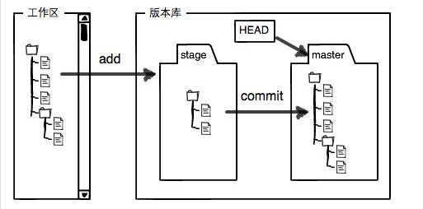

1. ssh-keygen –t rsa –C “email adress”
2. c盘user,adminsrator目录下寻找id_rsa私钥 id_rsa.pub公钥
3. $ git remote add 远程库名 [git@github.com:个人的账户/库名.git](mailto:git@github.com:个人的账户/库名.git)
4. $ git push –u origin master第一次推送
5. $ git push origin master 之后推送
6. $ git clone http协议/git协议 克隆远程库到当前

